Merksatz
Mein Vater Erklärt Mir Jeden Sonntag Unseren Nachthimmel
Merkur Venus Erde Mars Jupiter Saturn Uranus Neptun
Der Planet Merkur
Entfernung von der Sonne: 46-70 Mio. km
Entfernung von der Erde: 80-220 Mio. km
Grösse/Durchmesser: 4,878 km
Anzahl der Monde: 0
Umlaufzeit um die Sonne: 88 Erdentage
Umdrehung (Rotation): 58,65 Erdentage
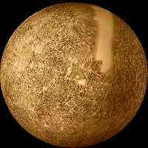
Der Planet Venus
Entfernung von der Sonne: 107,5-108,9 Mio. km
Entfernung von der Erde: 38,3-260,9 Mio. km
Grösse/Durchmesser: 12‘103,6 km
Anzahl der Monde: 0
Umlaufzeit um die Sonne: 224,7 Erdentage
Umdrehung (Rotation): 243 Erdentage
